Pudełka na obrączki - jakie wybrać?
Poszukujesz idealnego pudełka na obrączki, które pokreśli ich wyjątkowość. Przeczytaj nasz artykuł, aby dowiedzieć się więcej.

Jakie pudełka na obrączki wybrać?
To jedna z ważniejszych decyzji jeśli chodzi o oprawę i dekorację ślubne. To właśnie w pudełku znajdować się będą nasze obrączki, dlatego warto prawidłowo je zaprezentować. Przeczytaj artykuł, aby dowiedzieć się jak to zrobić?
Pudełka na obrączki - jaki materiał będzie najlepszy?
Obecnie bardzo popularne są pudełka na obrączki drewniane, które idealnie dopasują się do ślubu w stylu boho lub rustykalnym. Jednak materiał ten jest bardzo klasyczny i może też pasować do ślubu glamour. Niektóre pary decydują się też na obrączki zahaczone w białych poduszeczkach. W tym przypadku należy być bardzo ostrożnym, ponieważ biżuteria nie jest zbyt stabilnie umieszczona. Bardziej ekstrawagancki wybór to szklane pudełka na obrączki lub podstawki. Tutaj również należy bardzo uważać, aby nie zniszczyć ozdoby.

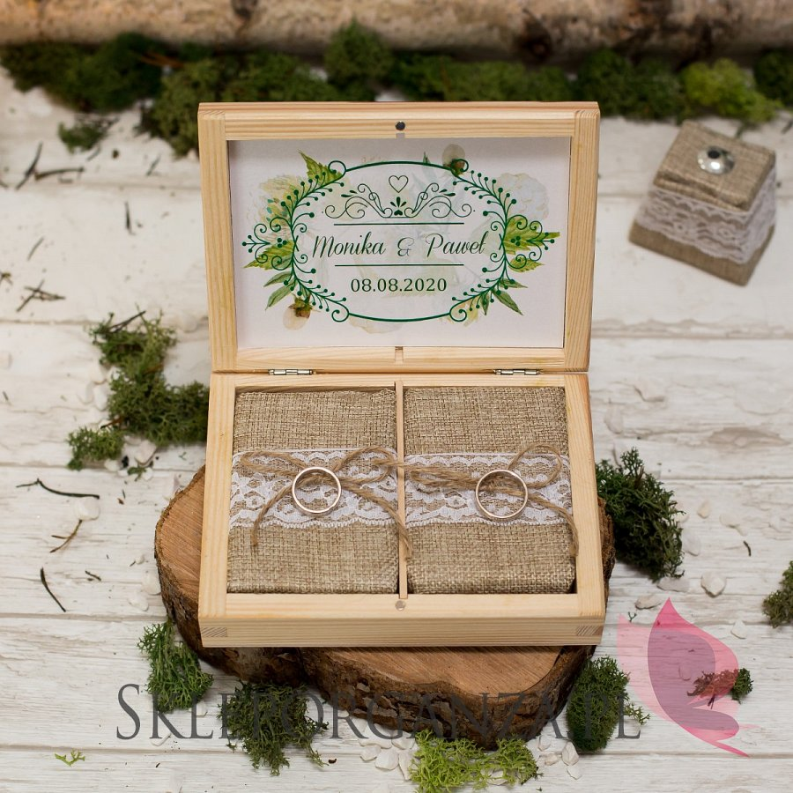
Pudełka na obrączki personalizowane?
Wiele par decyduje się na zakupić pudełka personalizowane. Możemy zdobyć je w sklepach internetowych zajmujących się dekorowaniem wesel lub u lokalnych sprzedawców, którzy ręcznie wykonują piękne pamiątki ślubu. Pudełka na obrączki przystrajane są często kwiatami oraz różnymi roślinami. Ten niezwykły element nada Twoim obrączkom niezwykłego mistycyzmu i pozostawi piękne wspomnienia na dłużej.

